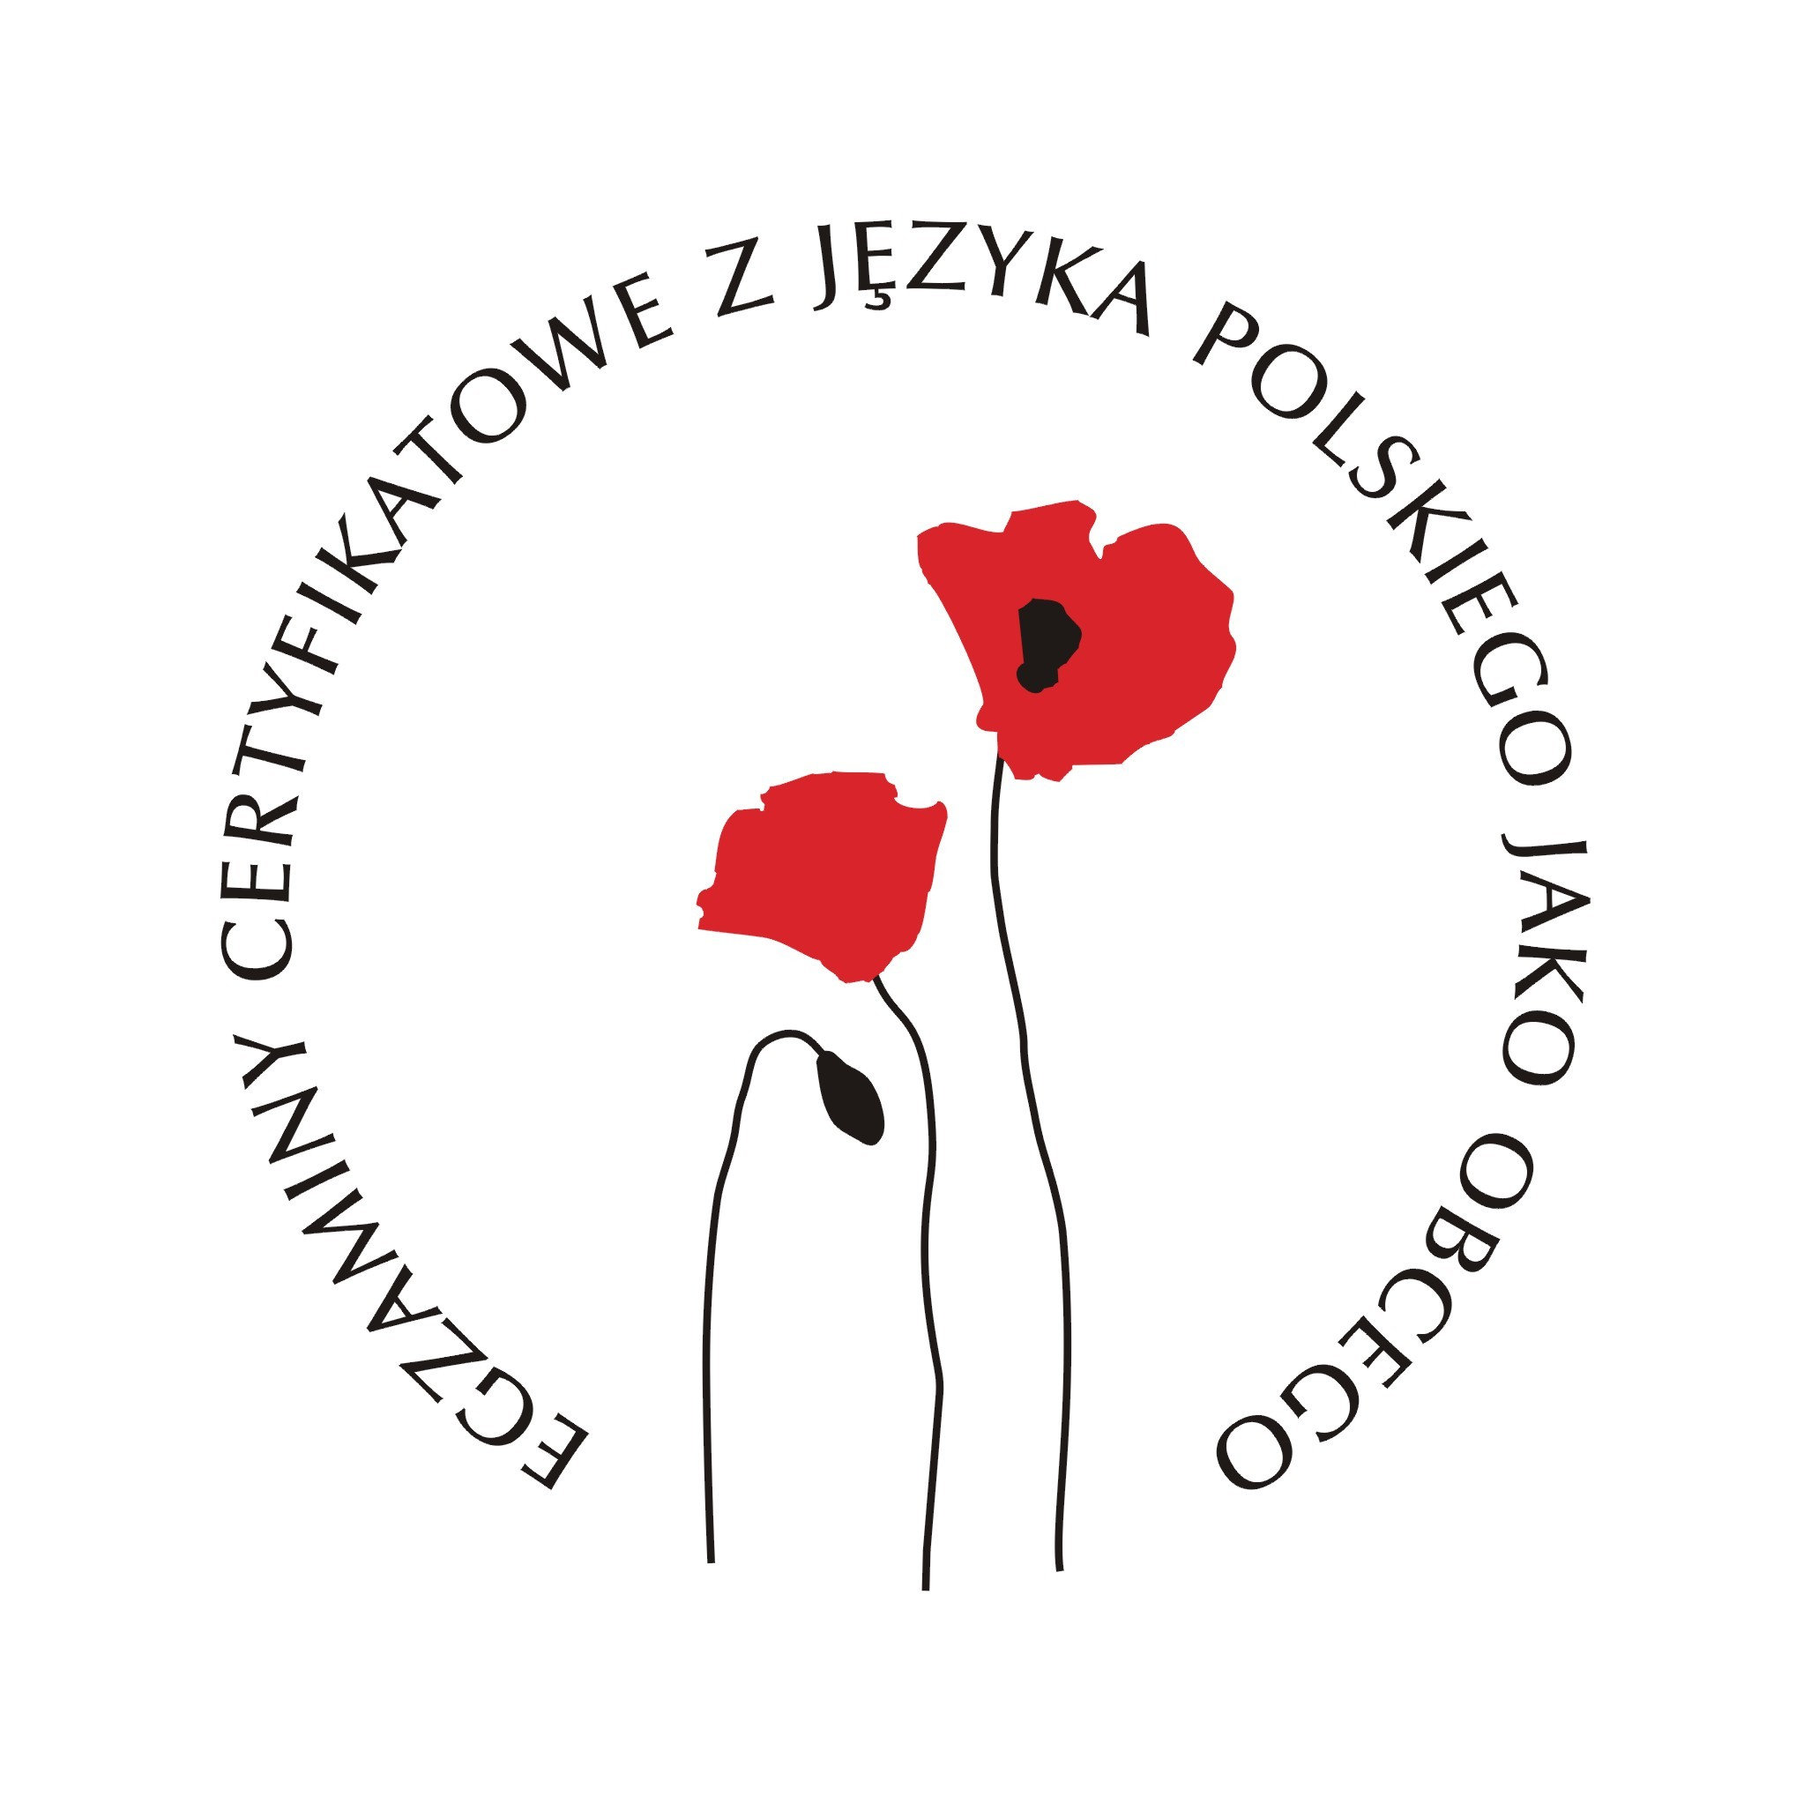

Państwowa Komisja ds. Poświadczania ………………………….
Znajomości Języka Polskiego jako Obcego miejscowość, data

WNIOSEK
o wydanie certyfikatu bez egzaminu

Imię i nazwisko: ……………………………………………………………………………………………………………………..
Data urodzenia: ……………………………………………………………………………………………………………………..
Płeć: ……………………………………………………………………………………………………………………………………….
Adres do korespondencji: ………………………………………………………………………………………………………
Adres poczty elektronicznej: ………………………………………………………………………………………………….
Informacje o ukończonych w polskim systemie edukacyjnym: studiach, szkole ponadgimnazjalnej lub ponadpodstawowej szkole średniej:
ukończone studia pierwszego stopnia: ………………………………………………................................
……………………………………………………………………………………………………………………………………………
ukończone studia drugiego stopnia: …………………………………………………………………………………
……………………………………………………………………………………………………………………………………………
ukończone jednolite studia magisterskie: ………………………………………………………………………….
……………………………………………………………………………………………………………………………………………
ukończona szkoła ponadgimnazjalna: ………………………………………………………………………………
……………………………………………………………………………………………………………………………………………
ukończona ponadpodstawowa szkoła średnia: ………………………………………………………………….
……………………………………………………………………………………………………………………………………………

Załączniki:
………………………………………………………………………………………………………………………………………………..
………………………………………………………………………………………………………………………………………………..
………………………………………………………………………………………………………………………………………………..

Sposób odbioru certyfikatu (właściwe zakreślić):
Proszę odesłać pocztą na adres: ………………………………………………………………………………………………………………………………………………..
………………………………………………………………………………………………………………………………………………..
………………………………………………………………………………………………………………………………………………..
Odbiorę osobiście
Odbierze osoba upoważniona:
- Imię i nazwisko: ………………………………………………………………………………………………………………………………………………..
- Nazwa i numer dowodu tożsamości: ………………………………………………………………………………………………………………………………………………..
- Kontakt (nr telefonu lub adres e-mail): ………………………………………………………………………………………………………………………………………………..

Czytelny podpis wnioskodawcy

* Wniosek należy wypełnić drukowanymi literami.

